Ба-боч-ка
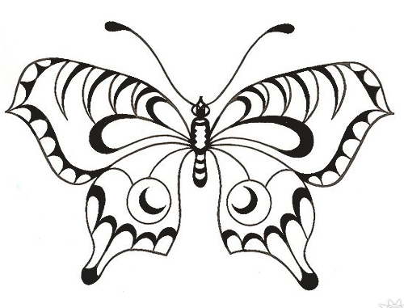
Бы-ла вес-на. Яр-ко све-ти-ло сол-ныш-ко. На лу-гу рос-ли цве-ты. Над ни-ми ле-та-ла жёл-та-я ба-боч-ка. Вдруг при-ле-те-ла боль-ша-я чёр-на-я пти-ца. У-ви-де-ла о-на ба-боч-ку и за-хо-те-ла ее съесть. Ис-пу-га-лась ба-боч-ка и се-ла на жёл-тый цве-ток. Ле-та-ла вок-руг пти-ца, ле-та-ла, но не у-ви-де-ла ба-боч-ку. Так и у-ле-те-ла ни с чем.

Ответить на вопросы:
Какое было время года? От кого пряталась бабочка? Что помогло ей спастись?Как можно назвать бабочку? (находчивой)

